Государственное профессиональное
образовательное учреждение
Тульской области
«Тульский колледж профессиональных
технологий и сервиса»

Сертификат

Настоящим подтверждается, что
Мамкова Людмила Петровна

преподаватель

ГБПОУ Самарской области «Чапаевского химико-технологического техникума»

принимала участие в общероссийском

заочном конкурсе

преподавателей химии, биологии и естествознания

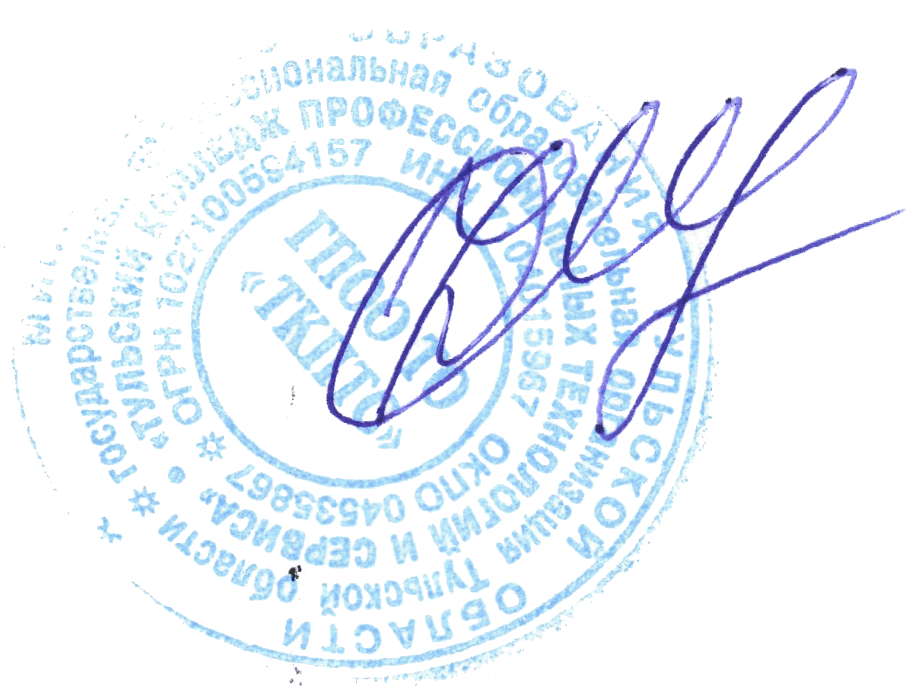

Директор ГПОУ ТО
«ТКПТС» С.С. Курдюмов

